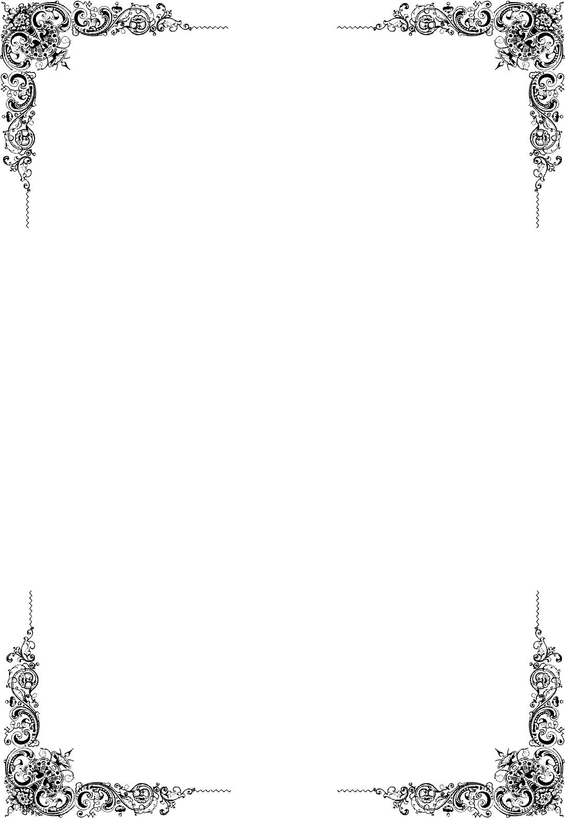

SỞ GIÁO DỤC VÀ ĐÀO TẠO THÁI BÌNH
TRƯỜNG THPT TRẦN HƯNG ĐẠO

--------

__________

NĂM HỌC 2011 – 2012

